Проект работы хранилища данных

Модель снежинка из дз 5:
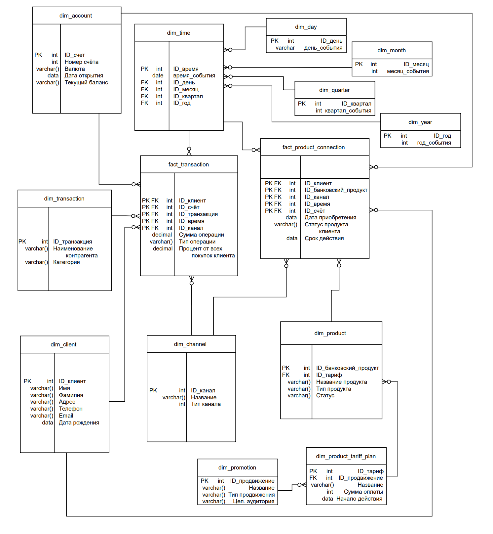

Описание для каждой таблицы представлено по ссылке
Ниже некоторые критерии выбора способов:
Используется Co-located joins между фактами и временем через распределение по id_время.
Efficient storage реализуется через колоночное сжатие и партиционирование.
1. Распределение (DISTRIBUTED BY)
- DISTRIBUTED BY (key): Обеспечивает co-located joins для больших таблиц
- DISTRIBUTED REPLICATED: Для маленьких справочников (<1GB)
- DISTRIBUTED RANDOMLY: Для staging-таблиц

2. Партиционирование (PARTITION BY)
- RANGE: Для временных периодов (даты, время)
- LIST: Для категориальных данных с малым набором значений
- HASH: Для равномерного распределения внутри сегмента

3. Физическое хранение
- appendoptimized=true: Для пакетной загрузки данных
- orientation=column: Для аналитических запросов
- compresstype=zstd: Эффективное сжатие
- compresslevel=7: Баланс скорости и степени сжатия

4. Пример DDL-запросов
Создание таблицы фактов с оптимизацией:

CREATE TABLE fact_transaction (
id_факт_транзакции uuid,
id_время uuid,
id_клиент uuid,
id_счёт uuid,
id_транзакция uuid,
id_канал uuid,
transaction_date DATE,
сумма_операции decimal(10,2),
тип_операции varchar(1024)
)
WITH (
appendoptimized = true,
orientation = column,
compresstype = zstd,
compresslevel = 7
)
DISTRIBUTED BY (id_время)
PARTITION BY RANGE (transaction_date)
(
START (DATE '2020-01-01')
END (DATE '2026-01-01')
EVERY (INTERVAL '1 month'),
DEFAULT PARTITION extra
);

Данная структура обеспечивает:
- Эффективное хранение через колоночное сжатие
- Быстрые соединения с таблицей времени через co-located join
- Легкое управление данными через monthly партиции
- Оптимальную производительность для временных запросов

5. Пример аналитического запроса
Анализ транзакций по временным периодам

EXPLAIN ANALYZE
SELECT
dt.название_месяца,
dt.год,
ft.тип_операции,
COUNT(*) as количество_транзакций,
SUM(ft.сумма_операции) as общая_сумма,
AVG(ft.сумма_операции) as средняя_сумма
FROM fact_transaction ft
JOIN dim_time dt ON ft.id_время = dt.id_время
WHERE dt.время_события >= '2024-01-01'
AND dt.время_события < '2025-01-01'
GROUP BY dt.название_месяца, dt.год, ft.тип_операции
ORDER BY dt.год, dt.название_месяца;

